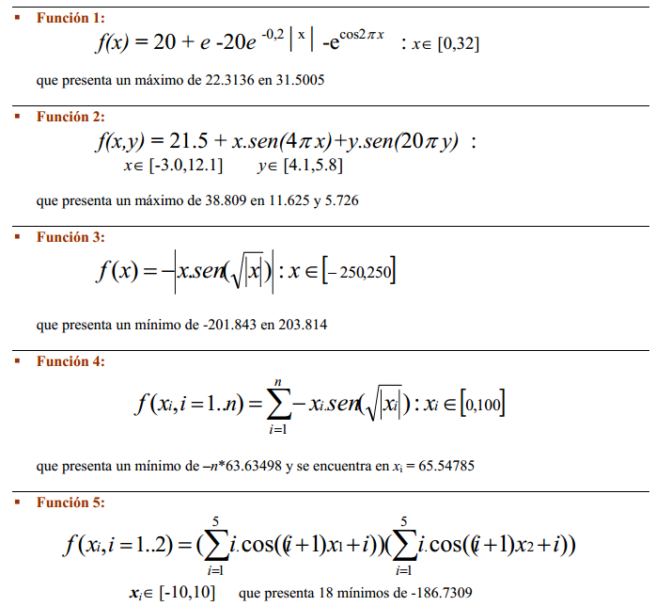
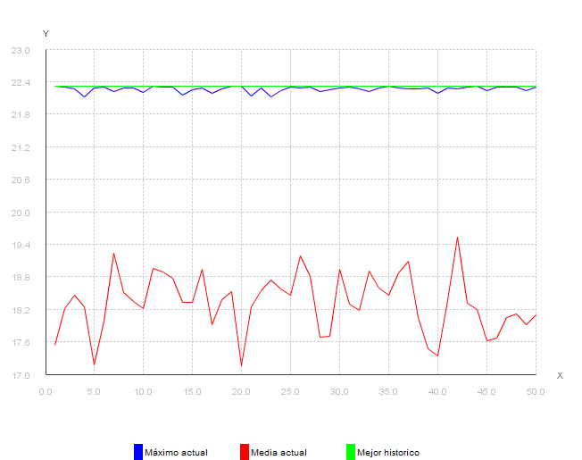
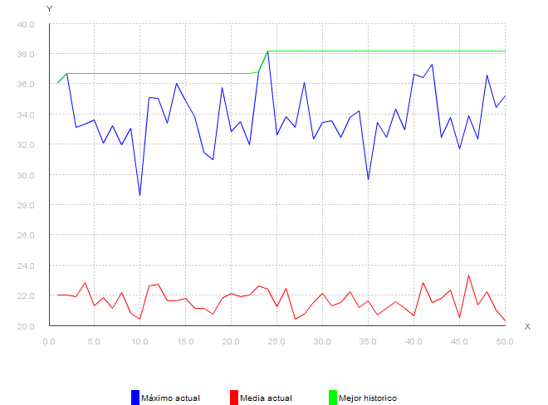
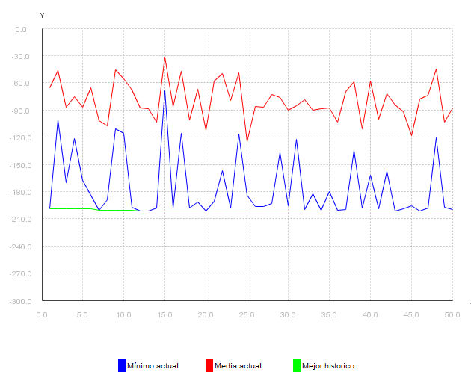
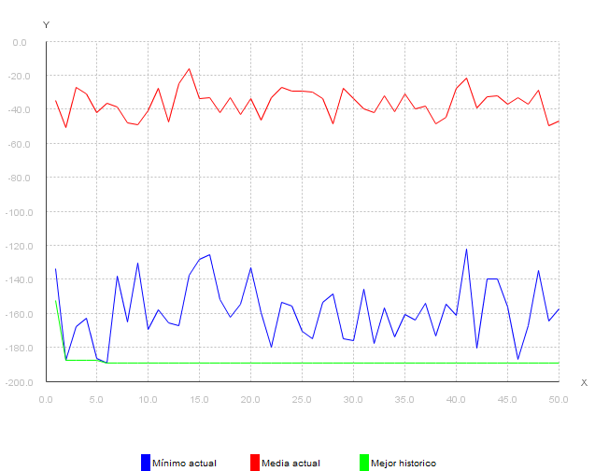
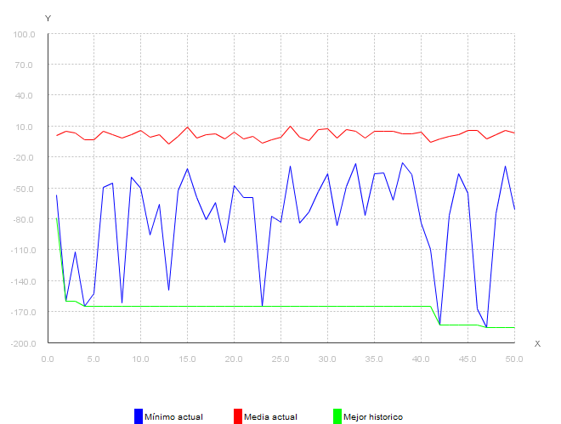
Programación Evolutiva

Práctica 1

Grupo 12

Marcos Alarcón Rivas
Mario Arranz Ropero
El objetivo de esta práctica es implementar un algoritmo genético clásico para hallar el máximo o mínimo de diferentes funciones.

Organización y herramientas:
El desarrollo de la práctica se ha realizado con la herramienta Eclipse y hemos utilizado NetBeans para la interfaz yu jMathPlot para el dibujo de las gráficas
En el paquete “ga” encontramos todas las clases que son utilizadas al crear el algoritmo genético. La población se guarda como un array ordenado por fitness (ascendente).
En los subpaquetes “replacement” y “selection” la implementación de las diferentes alternativas de reemplazo y selección. En cuanto a selección, están implementados los algoritmos de Ruleta, Ruleta sin Repetición y Torneo. De los tipos de reemplazamiento, el de Supervivencia del mejor y Reemplazo de los hijos por los padres.
En el paquete p1, hemos implementado los cruces monopunto y multipunto; así como dos tipos de mutación:
Simplest, que corresponde con la mutación propuesta en clase (alelo a alelo), y StandarMut, que añade la posibilidad de introducir enfriamiento (annealing) y control de endogamia (inbreeding)
Aclaración: En nuestro programa, se ha llamado generación a un ciclo de ejecución del AG y no a la creación de nuevos individuos. Esto es, una nueva generación puede llegar sin nuevos individuos, y con los ya existentes “más viejos”

Notas para el usuario: no todas las opciones son relevantes en el formulario. Si eliges mutación simple, no se tendrá en cuenta los parámetros enfriamiento y endogamia. Y si eliges Cruce monopunto, evidentemente se ignora el “numero de cortes”. Del mismo modo, el numero de variables solo tiene sentido para la función 4, y se ignora en las demás.

Conclusión general:
Que exista una variabilidad en la población se debe básicamente a que hay mutación. Si dejamos la probabilidad de reproducción a 0 va a haber variabilidad gracias a dicha mutación. Los individuos van a ser siempre los mismos, pero mutados; pero si por el contrario, dejamos la probabilidad de mutación a 0, aunque haya reproducción, la población tendrá nuevos individuos, pero con el mismo genotipo, con lo cual la gráfica sale constante
Cuando la selección es por Torneo, la media va subiendo muy uniformemente debido a que la selección es muy aleatoria. Sin embargo la ruleta (que tiene a escoger siempre los mejores) funciona muy con elitismo (o con la sustitución SupervivenciaDelMejor), pero tiende a destruir los más prometedores cuando los padres se sustituyen por los hijos; produciendo un máximo generacional en forma de sierra.
Para acelerar la convergencia si ha añadido la posibilidad de marcar enfriamiento, de manera que al principio del algoritmo la probabilidad de mutación sea más alta que al final. La experiencia demostró que esto causa problemas con ejecuciones muy largas, en las que se tiende a la endogamia en las ultimas generaciones (sin haber llegado necesariamente al máximo de fitness). Para paliar este efecto se añadió también control de endogamia que aumenta artificialmente la probabilidad de mutación cuando los individuos se parecen mucho entre ellos.
El cruce Simple (monopunto) funciona muy bien para las funciones de una variable, pero para las de varios cromosomas he obtenido mejores resultados con el multipunto. Cero que es debido a que en estos fitness gen no es bueno o malo per se. Sino que depende de la combinación con los demás; y en consecuencia no se pude hacer una búsqueda de patrón lineal (ajustando los bits de izquierda a derecha). Pero no estoy seguro de por que el hecho de hacer muchos cortes mejora el resultado.

Conclusiones de cada función:
Vamos a ejecutar cada una de las 5 funciones y explicar en cada una alguna observación interesante apoyándonos en los resultados
- Función 1
- Población pequeña

Se han puesto a reproducir 50 individuos, que no es una población suficiente como para que sea probable alcanzar el máximo histórico en cada generación

- Función 2
  - Torneo

Como se ha explicado en las conclusiones generales, vemos cómo al elegir Torneo el máximo histórico va creciendo

- Función 3
  - Población muy pequeña y probabilidad de reproducción nula

Como también hemos apuntado en las conclusiones generales, aunque no haya reproducción, los mismos individuos de la generación i, mutan y varían para la generación i+1

- Función 4, con 3 parámetros
  - Hijos reemplazan a los padres, con ruleta

Se ha elegido ruleta y reemplazo de hijos a sus padres, por lo que no tiene porqué salir una población mejor en cuanto al genotipo
Sale un resultado mínimo histórico de -189.5, que viene de –n*63.63498, siendo n=3

- Función 5

